附件三：学生选课操作说明
学生选课操作说明
打开浏览器，输入http://jw.zjcm.edu.cn，进入教学管理系统；
一、选课操作步骤
进入学生端教学管理系统主界面；
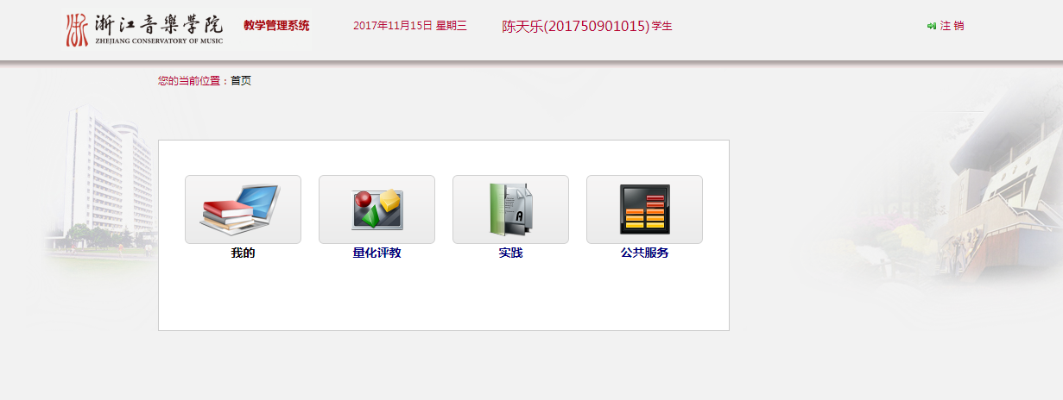
点击我的，进入选课界面；
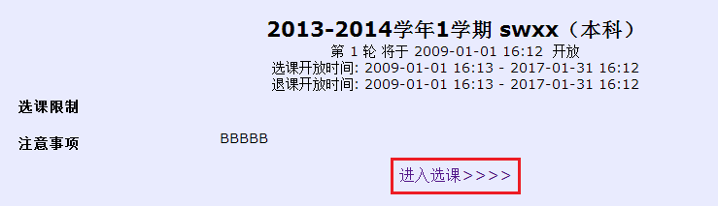
点击“进入选课”，进入选课页面，可查看[已修课程、可选课程、已选课程]等选卡；
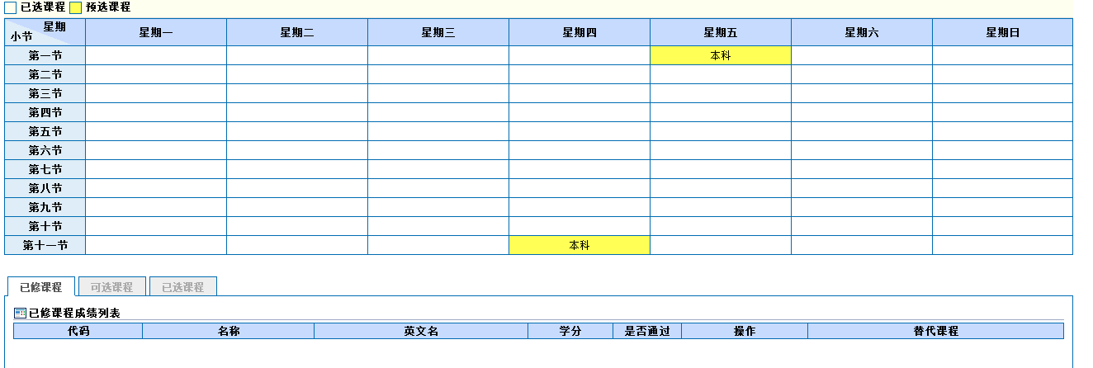
1、[可选课程]选卡
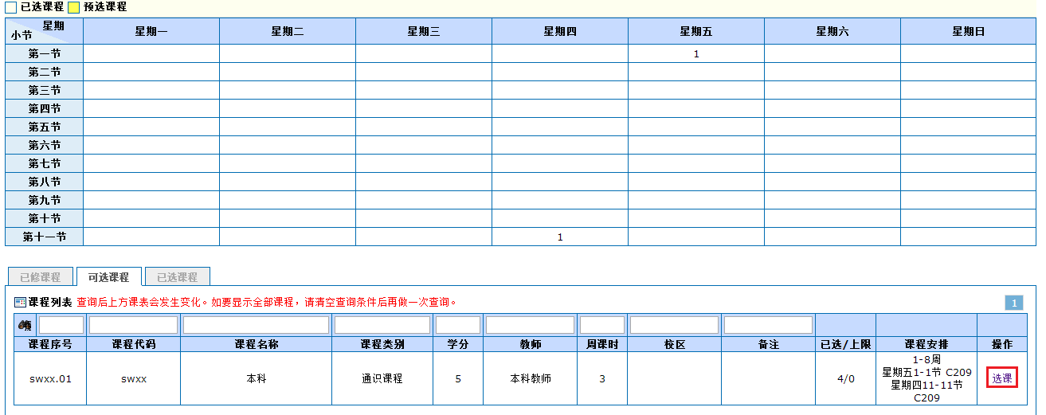
在可选课程页面中，可通过添加课程序号、课程代码、课程名称、课程类别、学分、教师、周课时、校区、备注的搜索条件，点击课程列表下方的，可实现对可选课程的按条件查找。教务处管理员对于选课批次设定的选课规则不同，选课界面会有变化；
2、[已选课程]选卡
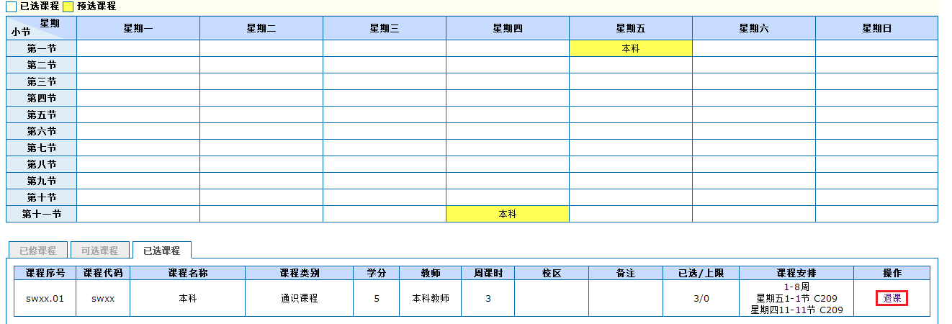
在选课页面，可实现选课和退课操作；
- 选课
方法一：在可选课程页面中，点击所要选择的课程后面的选课按钮，即可完成该课程的选课操作；
方法二：在课表中点击所要选择的课程，可弹出该课程基本信息，点击基本信息后面的选课按钮，即可完成该课程的选课操作；
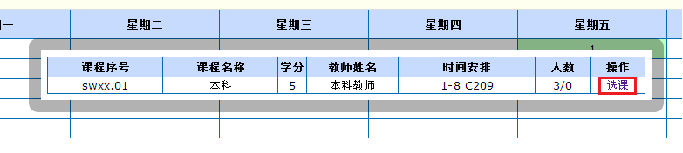
- 退课
方法一：在已选课程页面中，点击所要退掉的课程后面的退课按钮，即可完成该课程的退课操作；
方法二：在课表中点击所要推掉的课程，可弹出该课程基本信息，点击基本信息后面的退课按钮，即可实现该课程的退课操作；
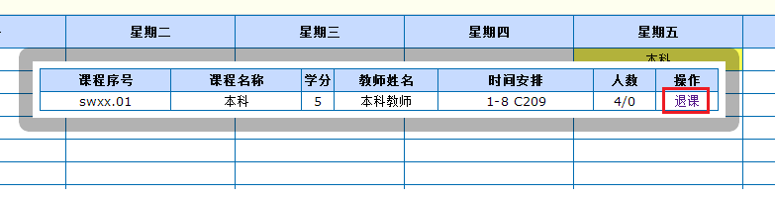

二、使用意愿值进行选课
下图可选课程中显示的课程为学生培养计划内的课程，学生根据培养计划进行选课；
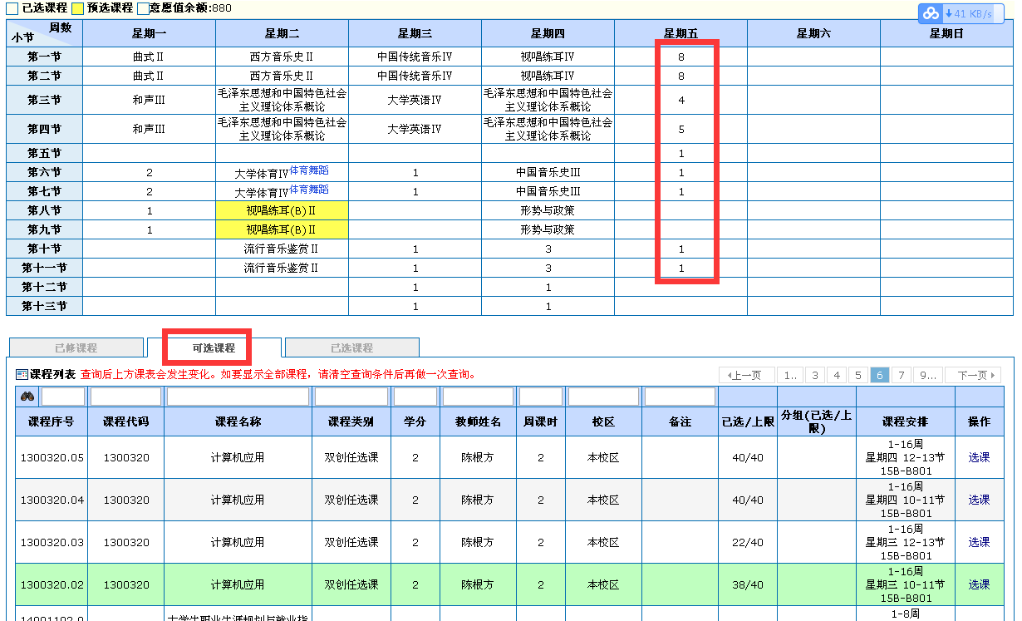
其中出现的1、4、5、8等是该节课你可选的课程，点击出现可选课程列表；
也可选择下图选课程中显示的课程为学生培养计划内的课程，学生根据培养计划进行选课；
在可选课程中点击，显示输入电子货币框，输入为此课程投放意愿值数，点击
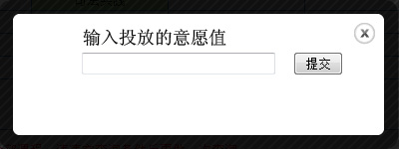
在已选课程页面会看到所选课程信息、投放意愿值、剩余意愿值，课表中会显示所选课程。

